附件2 人卫e教平台用户注册登录操作流程

提示：人卫e教平台建议使用360浏览器或谷歌浏览器，如果使用手机登录,其中苹果手机不要使用自带的safari浏览器，建议使用google浏览器。
第一步 在地址栏输入medu.ipmph.com进入人卫e教界面。
（1）若您已经有账户，点击页面上方的请登录，输入用户名密码，点击登录（见下图）。
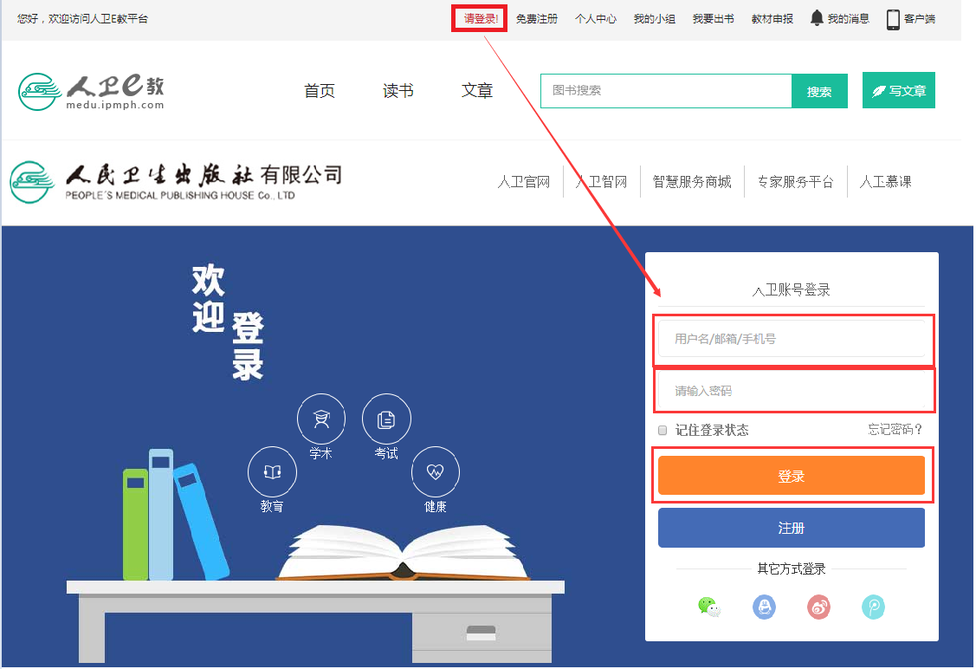
（2）若您没有账户，点击页面上方的免费注册,打开注册页面。如果使用普通用户注册，请输入用户名、密码、手机号、邮箱、验证码后，占击立即注册（见下图）。
注意：如果您在输入手机号或邮箱提示已经注册，说明您在人卫社有账号，请您联系智慧数字中心武震（010-59787501）或姚敏（010-59787086）帮您查找用户名。或者您可以填写其他邮箱或手机号进行注册。
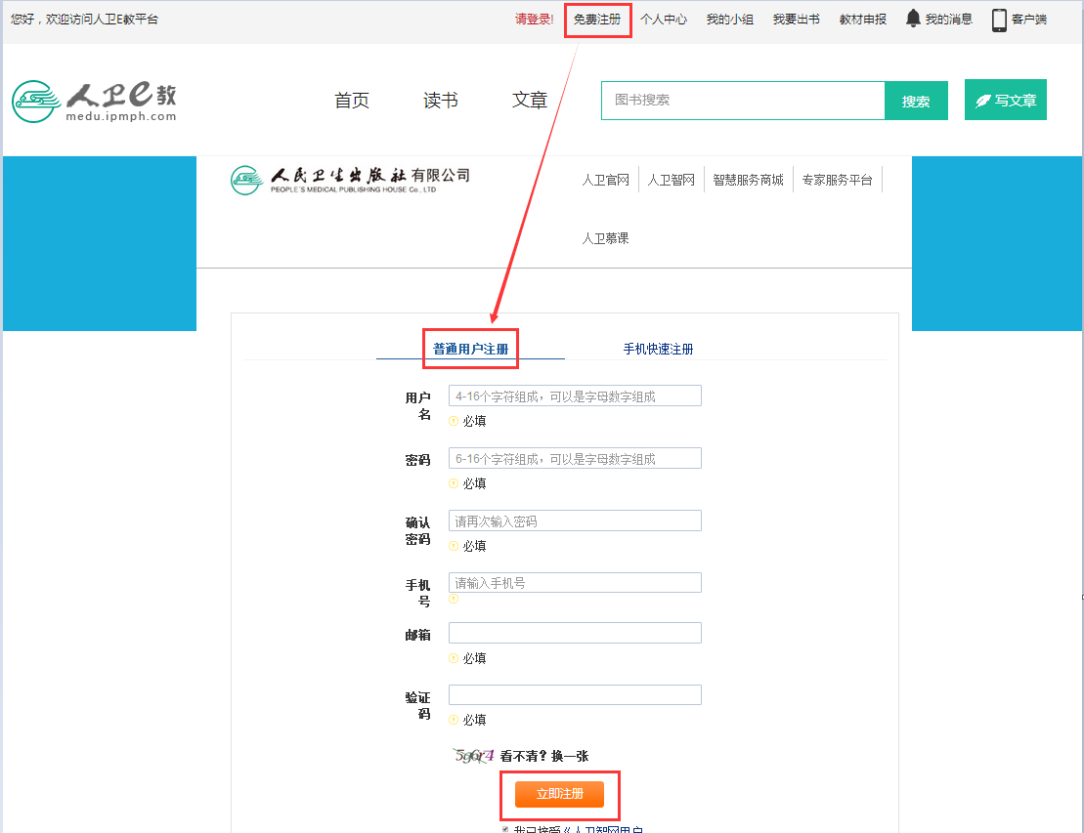

（3）如果使用手机快速注册，输入手机号，点击获取短信校验码，这时手机会收到短信，将短信中的校验码输入，填写密码，点击立即注册（如下图）。
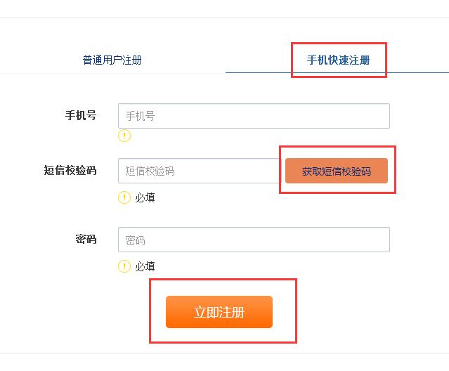
注：上述注册登录流程都是通过电脑操作，如果您不方便使用电脑，使用手机注册时，当选择立即注册时可能会提示“邮箱未填写”，其实您已经填写了，这时您退出注册页，用刚才填写的户名密码登录，可能可以正常登录，我们会尽快解决此问题，请您理解！
第二步 登录完善个人信息。点击页面上方的请登录，输入您已经注册的用户名、密码登录平台后，进入个人中心页面，点击页面下方的修改按钮，可以修改完善您的个人信息后保存（如下图）。

